文化局自即日起開始發放『文化護照』歡迎大家前來領取
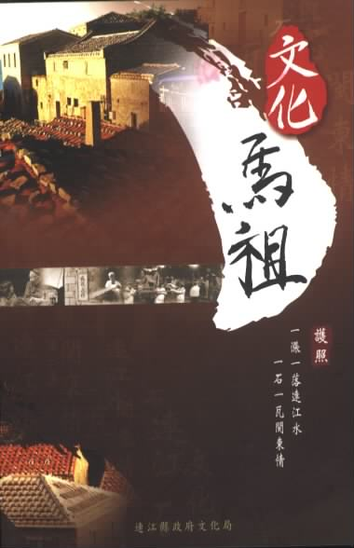
作業要點：
一 申請須知
1.凡年屆國小學齡以上之民眾，均可申請本文化護照。
2.請攜帶國民身分證或駕駛執照，學齡兒童則請攜帶戶口名簿至本局圖書館服務
台填寫申請單，即可立即發證。申請人也可以自行上網填寫申請單，再至護照
放發地點領取護照，領取護照時也攜帶證件。
3.歡迎團體列冊向連江縣文化局申請。
4.文化護照遺失或毀損，請至本局服務台辦理補發，每人以一次為限。補發之護
照不予補舊戳，得從新集戳。
5.申請人個人資料若有異動時，請告知以俾利資料更正，若資料誤填，而損及權
益，須自行負責。
6.申辦期間：自即日起至96年8月31日止

發照地點：
- 連江縣政府文化局
- 民俗文物館
- 北竿圖書館
- 莒光圖書館
- 東引圖書館
- 南竿機場服務台(馬管處服務台)及福沃碼頭(觀光局)
文化護照使用說明
1.凡參加有關本局所舉辦之藝文展覽、表演、講座。依本護照集戳辦法加蓋紀念
戳章。
2.凡加入文化志工隊並參與服務工作將依活動性質給予加倍集戳
3.活動集戳方式
活動項目 | 集戳活動 | 集戳方式 | 集戳地點
藝文展覽類 | - 文物館展覽  - 各類巡迴展 | 參觀結束集戳一點 | 文物館或展覽地點
表演藝術類 | 假日陶情演出 | 參觀結束集戳一點 | 各鄉演藝廳
 | 節慶活動 | 參觀結束集戳一點 | 依活動地點而定
 | 社區活動 | 參觀結束集戳一點 | 依活動地點而定
 | 觀光活動 | 參觀結束集戳一點 | 依活動地點而定
活動講座 | 生活講座 | 參加結束集戳一點 | 依活動地點而定
 | 觀光講座 | 參加結束集戳一點 | 依活動地點而定
研習 | 社區人力培訓 | 視授課內容結束後給予1-3點不等集戳 | 依活動地點而定
 | 文化資產研習 | 視授課內容結束後給予1-3點不等集戳 | 依活動地點而定
其他活動 | 各類藝文活動、  讀書會 | 視活動內容而定 | 依活動地點而定

兌換抽獎聯暨抽獎活動辦法

1.每集滿5個戳章，可至本局圖書館服務台兌換抽獎聯1張，填妥基本資料後投
入抽獎箱。每人可兌換抽獎聯不限張數。
2.抽獎辦法
(1)抽獎活動分別於2007年12月上旬辦理；地點：文化局舉行，並邀請消保官
及政風室或主計室到場見證，以示公開及公正之程序。
(2)彩品項目於抽獎活動前十日公告於本局網站，並發布新聞。
(3)得獎名單及領獎辦法於抽獎後七日內公佈於活動本局網站
(4)中獎獎品價值超過新台幣13340元，按獎品價值之15％扣繳機會中獎所得稅。
五 獎項
● 20吋電腦液晶螢幕 ●腳踏車……等
● I Pod ● 彩品項目持續累積中
● 數位相機
六、 填寫前請參閱護照申請須知與發照地點◎
申請文化護照請填寫個人基本資料
姓名
出生年月日
身分證字號
性別
就讀(服務)單位
通訊處
電話
手機
Email
備註

七 注意事項
1. 本文化護照自即日起開始使用，除因特殊原因另行公告外有效期到同年十一
月十五日止。
- 本護照為學習歷程之紀錄，請妥善保管。
- 本護照之文字、篇頁及相關學習紀錄，除發照及登錄學習資料之學習相關外，不得擅予增刪塗改。
- 護照使用完畢後，持憑原照向本府文化局換發第二本。

